DECLARAÇÃO DE AUTORIA E RESPONSABILIDADE

Teresina, 10 de junho de 2020.
Ao
Conselho Editorial - Revista Científica: Revista de Ciências Agrárias

Ref.: Submissão do manuscrito “Indicadores físicos após escarificação mecânica em um Latossolo Amarelo sob plantio direto”

Nós, autores do manuscrito “Indicadores físicos após escarificação mecânica em um Latossolo Amarelo sob plantio direto”, declaramos que o artigo é original e que não se encontra sob análise em qualquer outro veículo de comunicação científica ou que tenha sido publicado em outro periódico científico de forma total ou parcial. Também, os autores reconhecem que o manuscrito em submissão ou outro que contenha os mesmos dados originais não poderá ser submetido simultaneamente e nem posteriormente a este ou a outro periódico, de qualquer natureza, sob pena de incorrer em ilícito civil e penal perante a lei nº 9.610/98 (lei do direito autoral).
Nós autores somos responsáveis por todos os conceitos, opiniões e interpretações que constam no manuscrito; que não foram omitidas informações a respeito de financiamentos para a pesquisa ou ligação com pessoas ou empresas que possam ter interesse direto nos dados apresentados no manuscrito; e concordamos com a transferência dos direitos autorais do artigo publicado referente á este manuscrito para a Revista Científica: Revista de Ciências Agrárias (ISSN 1984-5529).
Declaramos a seguir as participações dos autores no manuscrito:

Nome do autor | Contribuição
Luís Alfredo Pinheiro Leal Nunes | Orientador
Bruno Karvand Ferreira Soares | Parte da dissertação do autor
Ricardo Silva de Sousa | Co-orientador
Thiago Vinicius Barros Ibiapina | Auxílio no gráfico e discussão de RSP
Leovânio Rodrigues Barbosa | Auxílio na discussão e redação do artigo

Por estarmos todos em acordo com o texto presente neste documento, assinamos a presente carta.

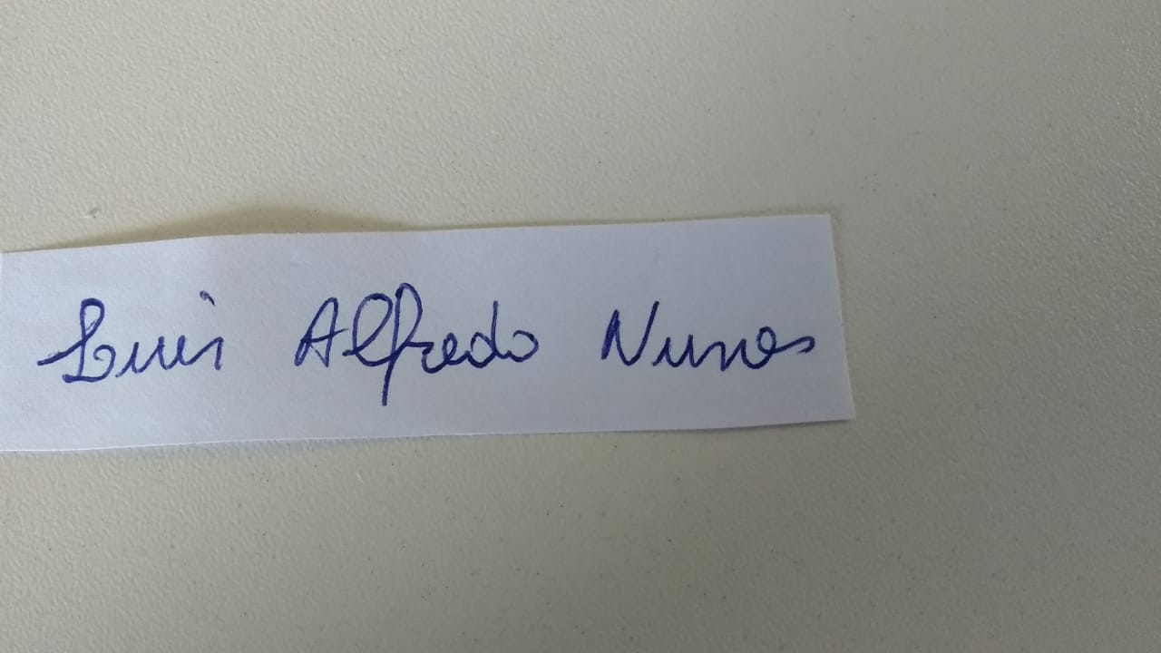
_________________________________
Luís Alfredo Pinheiro Leal Nunes

___________________________________
Bruno Karvand Ferreira Soares

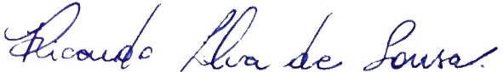
___________________________________
Ricardo Silva de Sousa

___________________________________
Thiago Vinicius Barros Ibiapina
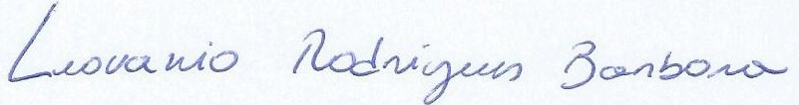
_________________________________
Leovanio Rodrigues Barbosa

(Anexar este arquivo no momento da submissão do manuscrito, no sistema eletrônico da revista, como DOCUMENTO SUPLEMENTAR)

